H30S
Honda VFR1200 F/DCT 2010-

Kit pro levou stranu |  |  |  |  | Kit pro pravou stranu
ID | Popis | Kat.číslo | Počet |  |  | ID | Popis | Kat.číslo | Počet
1 | adaptér moto | DV-313 | 1 |  |  | 1 | adaptér moto | DV-313 | 1
2 | šroub M6x25 | 877 | 3 |  |  | 2 | šroub M6x25 | 877 | 3
3 | šroub M4x16 | 876 | 2 |  |  | 3 | šroub M4x16 | 876 | 2
4 | šroub M12x120x1,25mm | 913 | 1 |  |  | 4 | šroub M12x80x1,25mm | 908 | 1
5 | duralový váleček d=15mm | 121 | 1 |  |  | 5 | duralový váleček d=15mm | 121 | 1
6 | duralový váleček d=30mm | 3 | 1 |  |  | 6 | duralový váleček d=40mm | 4 | 1
7 | šroub M10x50mm | 849 | 1 |  |  | 7 | šroub M10x60mm | 850 | 1
8 | duralový adaptér | 629 | 1 |  |  | 8 | duralový adaptér | 630 | 1
9 | páska 3M | 3M | 1 |  |  | 9 | páska 3M | 3M | 1
10 | 6-hran OK10, délka 23mm | X41 | 1

Pro usnadnění montáže použijte šestihran ID.10

Montáž - levá strana :

- demontujte originál boční plast a šroub M12 v rámu motocyklu
- na rám motocyklu v místě montáže nalepte pásku 3M (ID9)
- vezměte šroub (ID.4) a prostrčte ho duralovým adaptérem (ID.8), z druhé strany navlékněte na šroub duralový váleček (ID.5), celou tuto sestavu namontujte na rám motocyklu
- stáhněte a můžete namontovat zpět boční plast
- nyní začněte montovat uchycení pro levý slider. Na duralový adaptér namontujte šroubem (ID.7) duralový adaptér ID.1 s válečkem ID.6.
- nasaďte slider a připevněte šrouby ID.2
- vložte do slideru krytku a připevněte šrouby ID.3

Montáž - pravá strana :

- demontujte originál boční plast a šroub M12 v rámu motocyklu
- na rám motocyklu v místě montáže nalepte pásku 3M ID.9
- vezměte šroub ID.4 a prostrčte ho duralovým adaptérem ID.8 z druhé strany navlékněte na šroub duralový váleček ID.5 celou tuto sestavu namontujte na rám motocyklu
- stáhněte a můžete namontovat zpět boční plast
- nyní začněte montovat uchycení pro levý slider. Na duralový adaptér namontujte šroubem ID.7 duralový adaptér ID.1 s válečkem ID6.
- nasaďte slider a připevněte šrouby ID.2
- vložte do slideru krytku a připevněte šrouby ID.3

Upozornění - na závity všech šroubů doporučujeme použít pojistné lepidlo středně silné (modré barvy).
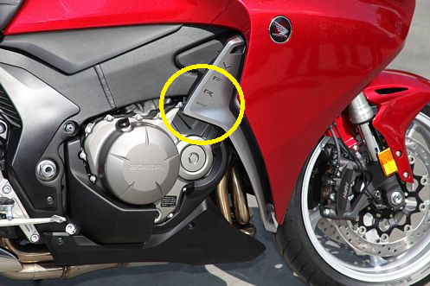

ILUSTRAČNÍ FOTO MÍSTA MONTÁŽE
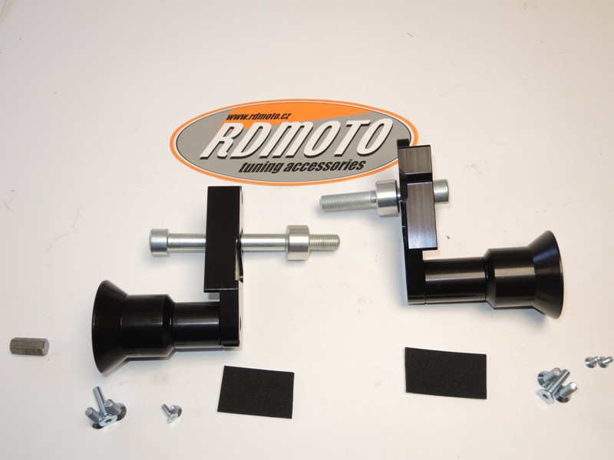

8

5
4
8
6
1
5
4

6
1
7
10
2
3
9
9
2
3
7

